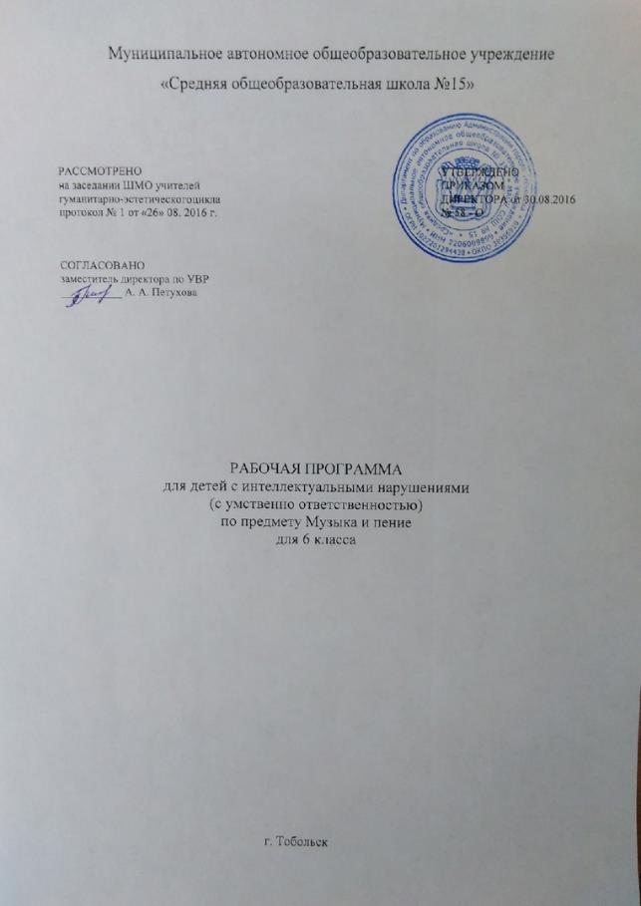

Панируемые результаты освоения программы по музыке для 6 класса

- Знание средств музыкальной выразительности;
- основных жанров музыкальных произведений;
- музыкальные инструменты;
- музыкальные профессии и специальности;
- особенности творчества изученных композиторов;
- особенности народного музыкального творчества.
- самостоятельно исполнять несколько
песен;
- отвечать на вопросы о прослушанном произведении;
- называть произведения, композиторов;
- называть исполнителя- певец, инструмент, оркестр, ансамбль;
- определять характер, содержание произведения;
- определять ведущие средства выразительности;
- давать адекватную оценку качеству исполнения произведения.

знать названия инструментов симфонического и народного оркестров;
- звучание музыкальных инструментов: скрипка, домра, балалайка, виолончель, рожок;
- элементарные сведения о нотной записи: скрипичный ключ, нотный стан, счет линеек;
- уметь распределять дыхание при пении небольшой фразы из выученной песни;
- пользоваться приемом распева – на 1 слог 2 звука;
- петь знакомую мелодию в сопровождении инструмента и без него;
- различать звучание симфонического и народного оркестров;
- различать на слух песню, танец, марш, польку, вальс.
- пользоваться приемами игры на ударных инструментах: бубен, маракас, деревянные
- ложки, металлофон.

Личностные результаты включают овладение обучающимися жизненными и социальными компетенциями, необходимыми для решения практико-ориентированных задач и обеспечивающими становление социальных отношений обучающихся в различных средах:
- формирование чувства гордости за свою Родину, российский народ и историю России, осознание своей этнической и национальной принадлежности в процессе освоения вершинных образцов отечественной музыкальной культуры, понимания ее значимости в мировом музыкальном процессе;
- овладение начальными навыками адаптации в динамично изменяющемся и развивающемся мире путем ориентации в многообразии музыкальной действительности и участия в музыкальной жизни класса, школы, города и др.;
- формирование представлений о нравственных нормах, развитие доброжелательности и эмоциональной отзывчивости, сопереживания чувствам других людей на основе восприятия произведений мировой музыкальной классики, их коллективного обсуждения и интерпретации в разных видах музыкальной исполнительской деятельности;
- формирование эстетических потребностей, ценностей и чувств на основе развития музыкально-эстетического сознания,
- развитие адекватных представлений о собственных возможностях, способности к осмыслению социального окружения, своего места в нем в процессе музыкальной исполнительской деятельности на уроках и внеклассных мероприятиях в школе и за ее пределами;
- развитие навыков сотрудничества со взрослыми и сверстниками в разных социальных ситуациях, владение навыками коммуникации и принятыми нормами социального взаимодействия в процессе освоения разных типов индивидуальной, групповой и коллективной музыкальной деятельности;

- формирование установки на безопасный, здоровый образ жизни через развитие представления о гармонии в человеке физического и духовного начал, воспитание бережного отношения к материальным и духовным ценностям музыкальной культуры;
- формирование мотивации к музыкальному творчеству, целеустремленности и настойчивости в достижении цели в процессе создания ситуации успешности музыкально-творческой деятельности учащихся.
Содержание программы по музыке в 6 классе

Краткое содержание раздела
1
Пение

Формирование легкого, певучего звучания голосов учащихся. Отработка четкого , ясного произношения текстов песен.
Контроль за тем, чтобы широкие скачки в мелодии не нарушали вокальную мелодическую линию и ровность звучания.
Углубление навыков кантиленного пения: ровность, напевность звучания, протяженное и округлое пение гласных, спокойное, но вместе с тем относительно быстрое произнесение согласных, длительность фраз, исполняемых на одном дыхании. В произведениях маршевого характера наряду с требованиями четкости, решительности, добиваться напевности и мягкости звучания. В случаях дикционной трудности необходимо проведение специальной работы, включая анализ слов и использование выразительного чтения текста в ритме музыки. Развитие умения выразительного пения , передавая разнообразный характер содержания \ бодрый, веселый, ласковый, напевный и др. Повторение песен, изученных в 5 классе.
2
Слушание музыки

Музыка и изобразительное искусство. Картины природы в музыке и в живописи. Способность музыки изображать слышимую реальность и пространственные отношения. Программная музыка, имеющая в основе изобразительное искусство.
Музыка и театр. киноискусство и анимация. Музыка как эмоциональный подтекст происходящего на сцене и на экране, ее самостоятельное значение. Роль музыки в раскрытии содержания спектакля, фильма, в изображении образов героев, в характеристике событий и явлений. Сопоставление характера настроения прослушанных произведений. Выводы учащихся о музыкальных образах этих произведений. Особенности творчества композиторов: Моцарта, Бетховена, Грига.
Развитие умения саморегуляции различных эмоциональных расстройств с помощью специально подобранного материала.
Формирование представлений о составе и звучании симфонического оркестра. Знакомство с инструментами симфонического оркестра \ гобой, кларнет, фагот\, духовыми медными \ туба, тромбон, валторна \, ударными \ литавры, треугольник, тарелки, бубен, ксилофон, кастаньеты \, струнными инструментами. Повторное прослушивание произведений из программы 5 класса.
3
Элементы музыкальной грамоты
Формирование представлений о средствах музыкальной выразительности, используемых композиторами: лад \ мажор, минор \, динамические оттенки \ громко, тихо, умеренно громко, умеренно тихо, усиливая, затихая \, регистр \ высокий, средний, низкий \. Элементарные сведения о музыкальных профессиях, специальностях: композитор, дирижер, музыкант, пианист, скрипач, гитарист, трубач, солист, артист, певец и др.

Тематическое планирование
Разделы, темы
Кол-во часов
Основные виды деятельности
обучающихся

Пение

16
Включает произведения для формирования вокально-хоровых навыков и умений учащихся в зависимости от уровня певческого развития по годам обучения. Классика, фольклор, современная (зарубежная и отечественная) песня – основа формирования вокально-хорового репертуара классного хора.
Музыкальные произведения для пения
1 четверть
«Наташка-первоклашка» — муз. Ю. Чичкова, ел. К. Ибряева.
«В Подмосковье водятся лещи». Из мультфильма «Старуха Шапокляк» — муз. В. Шаинского, ел. Э. Успенского.
«Песенка про папу» — муз. В. Шаинского, ел. М. Танича.
«Ужасно интересно, всё то, что неизвестно». Из мультфильма «Тридцать восемь попугаев» — муз. В. Шаинского, ел. Г. Остера.
«Лесной олень». Из кинофильма «Ох, уж эта Настя» — муз. Е. Кры-латова, ел. Ю. Энтина.
2 четверть
«Волшебная сказка» — муз. А. Морозова, ел. Ю. Паркаева.
«Кабы не было зимы». Из мультфильма «Зима в Простокваши-но» — муз. Е. Крылатова, ел. Ю. Энтина.
«Три белых коня». Из телефильма «Чародеи» — муз. Е. Крылатова, ел. Л. Дербенева.
«Облака из пластилина» — муз. М. Протасова, ел. Н. Соловьевой.
«Песенка Странного зверя». Из мультфильма «Странный зверь» — муз. В. Казенина, ел. Р. Лаубе.
«Мы желаем счастья вам» — муз. С. Намина, ел. И. Шаферана.
3 четверть
«Воспоминание о полковом оркестре» — муз. Ю. Гуляева, ел. Р. Рождественского.
«Ты у меня одна» — муз. и ел. Ю. Визбора.
«Погоня». Из кинофильма «Новые приключения неуловимых» — муз. Я. Френкеля, ел. Р. Рождественского.
«Варяг» — русская народная песня.
«Священная война» — муз. А. Александрова, ел. В. Лебедева-Кумача.
«Веселый марш монтажников». Из кинофильма «Высота» — муз. Р. Щедрина, ел. В. Котова.
«Мерси боку!» Из телефильма «Д'Артаньян и три мушкетера» — муз. М. Дунаевского, ел. Ю. Ряшенцева.
«Три танкиста». Из кинофильма «Трактористы» — муз. Дм. Покрасса, ел. Б. Ласкина.
4 четверть
«Дождь пойдет по улице...» Из мультфильма «Речка, которая течет на юг» — муз. В. Шаинского, ел. С. Козлова.
«Крылатые качели». Из телефильма «Приключения Электроника» — муз. Е. Крылатова, ел. Ю. Энтина.
«Наша школьная страна» — муз. Ю. Чичкова, ел. К. Ибряева.
«Песенка для тебя». Из телефильма «Про Красную шапочку» — муз. А. Рыбникова, ел. Ю. Михайлова.
«Не дразните собак» — муз. Е. Птичкина, ел. М. Пляцковского.

2.Элементы музыкальной грамоты

2
Содержит элементарный минимум знаний о музыке и музыкальной деятельности. При разучивании хоровых произведений, в процессе слушания музыки учащиеся знакомятся с рассказами о связях музыкального искусства с жизнью, об элементарных закономерностях музыки, о жанрах музыкального искусства, о непреходящем значении народного творчества, используя при этом яркие примеры звучания музыки различных эпох и стилей, особенности творчества различных композиторов.

Слушание музыки
14
В этом разделе важным является создание благоприятных условий для восприятия музыки: атмосфера концертного зала, доверительное общение со сверстниками и учителем. Опыт слушания учащимися высокохудожественной музыки, накопленный в начальной школе, является основой, на которой осуществляется дальнейшее изучение музыкального материала.
Музыкальные произведения для прослушивания
Л. Бетховен. «Adagio sostenuto». Из сонаты № 14, ор. 27, № 2.
«Весенняя» — муз. В. Моцарта, ел. Овербек, пер. с немецкого Т. Сикорской.
X. Глюк. «Мелодия». Из оперы «Орфей и Эвридика».
Э. Григ. «Песня Сольвейг». Из музыки к драме Г. Ибсена «Пер Гюнт».
Д. Россини. «Увертюра». Из оперы «Вильгельм Телль».
Е. Дога. «Вальс». Из кинофильма «Мой ласковый и нежный зверь».
С. Прокофьев. «Танец рыцарей». Из балета «Ромео и Джульетта».
Сага. «Я тебя никогда не забуду...» Из рок-оперы «Юнона и Авось» — муз. А. Рыбникова, ел. А. Вознесенского.
Т. Хренников. «Колыбельная Светланы». Из кинофильма «Гусарская баллада».
«Первый дождь». Из кинофильма «Розыгрыш» — муз. А. Флярковского, ел. А. Дидурова.
«Последняя поэма». Из кинофильма «Вам и не снилось» — муз. А: Рыбникова, ел. Р. Тагора, русский текст А. Адалис.

Итого:
34

№ | тема | Кол-во часов
1 | Музыка и изобразительное искусство  «Первый дождь». Из кинофильма «Розыгрыш» | 1
2 | Картины природы в музыке и живописи.  «Наташка-первоклашка» | 1
3 | Музыка, изображающая реальность.  «Наташка-первоклашка» | 1
4 | Картины природы в музыке и живописи.  «Песенка про папу» | 1
5 | Картины нарисованные музыкой. | 1
6 | Можем ли мы увидеть музыку.  «Последняя поэма». Из кинофильма «Вам и не снилось» | 1
7 | Музыкальные профессии и специальности;  «В Подмосковье водятся лещи». Из мультфильма «Старуха Шапокляк» | 1
8 | - особенности творчества композитора Ю. Энтина  - урок-концерт по мотивам творчества Ю.Энтина | 1
9 | Музыка и киноискусство.  - «Три белых коня». Из телефильма «Чародеи» | 2
10 | Т. Хренников. «Колыбельная Светланы». Из кинофильма «Гусарская баллада» | 1
11 | Роль музыки в раскрытии содержания фильма, спектакля, образов героев.  «Три белых коня». Из телефильма «Чародеи» | 1
12 | Элементы музыкальной грамоты – термины: звук, пауза; песня - лирическая, хороводная, трудовая, плясовая | 1
13 | «Облака из пластилина» | 1
14 | Музыка и театр. | 1
15 | Элементы музыкальной грамоты – термины: домра, мандолина, баян, свирель, гармонь, трещотка, деревянные ложки, бас-балалайка «Волшебная сказка» | 1
16 | Музыкальные профессии. Композитор, дирижер, музыкант. | 1
17 | Музыкальные профессии. Пианист, скрипач, гитарист, трубач. | 1
18 | Музыкальные профессии. Солист, артист, певец. | 1
19 | Особенности творчества Грига. | 1
20 | Особенности творчества Бетховена | 1
21 | Особенности творчества Моцарта. | 1
22 | Элементы музыкальной грамоты – термины: высота, длительность, сила звука, мелодия, сопровождение, темп | 1
23 | Средства музыкальной выразительности | 1
24 | Тропами войны «Священная война» | 1
25 | Урок-концерт по мотивам разученных песен военных лет | 1
26 | Симфонический оркестр | 1
27 | Состав симфонического оркестра | 1
28 | Духовые инструменты. | 1
29 | Духовые медные инструменты. | 1
30 | Ударные инструменты. | 1
31 | Струнные инструменты. | 1
32 | Роль дирижера в оркестре. | 1
33 | Обобщение темы. | 1
34

